姓名：钱有鹏 学号：15240543 班级：15软件2班

网站名称：锦程安乐游

网站功能：该网站是一个旅游服务网站，给顾客提供了几个城市的著名景点介绍，住宿酒店查询以及出行航班的查询及预订。还有我们旅游团所负责的全程团购服务的订购，航班及团购服务还有增删改查的功能。以及首页显示公告，当登陆后左侧会显示个人信息以及订单的查询。个人信息也可以修改。

用到的技术：css, javascript,

具体演示如下：

1.首页（登录前）：

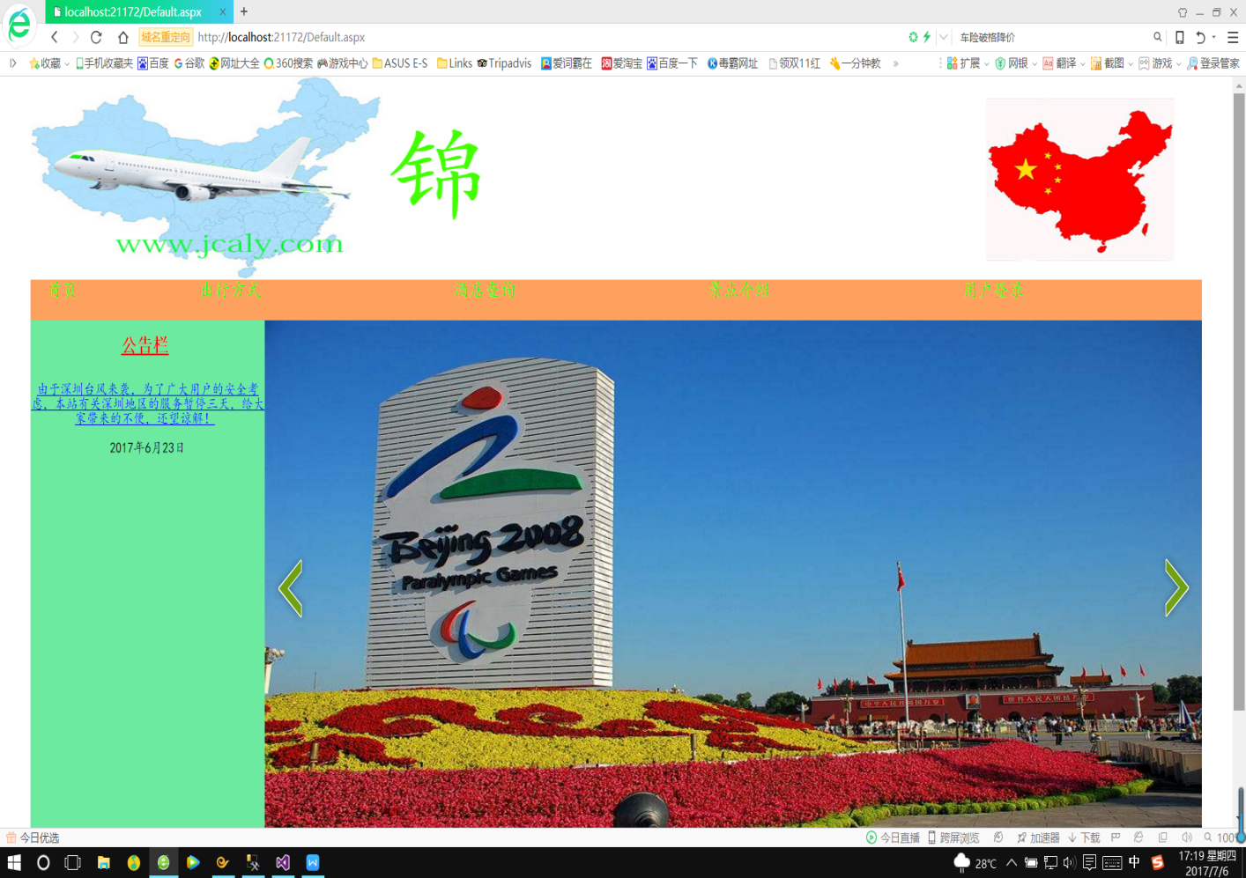

当登陆后：

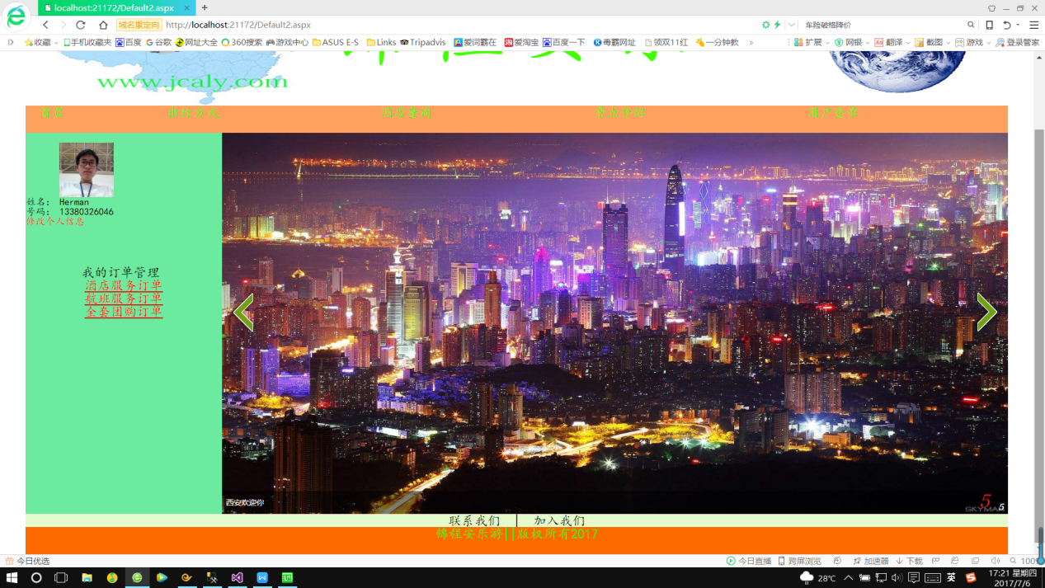

登陆后的首页在左侧显示个人信息以及订单查询

1. 景点介绍页面下拉框可以选择城市，会根据城市来显示相应城市的景点。并且还可以点击添加景点跳转到景点添加页面，实现往数据库添加景点的功能，也可以跳转到酒店介绍页面。

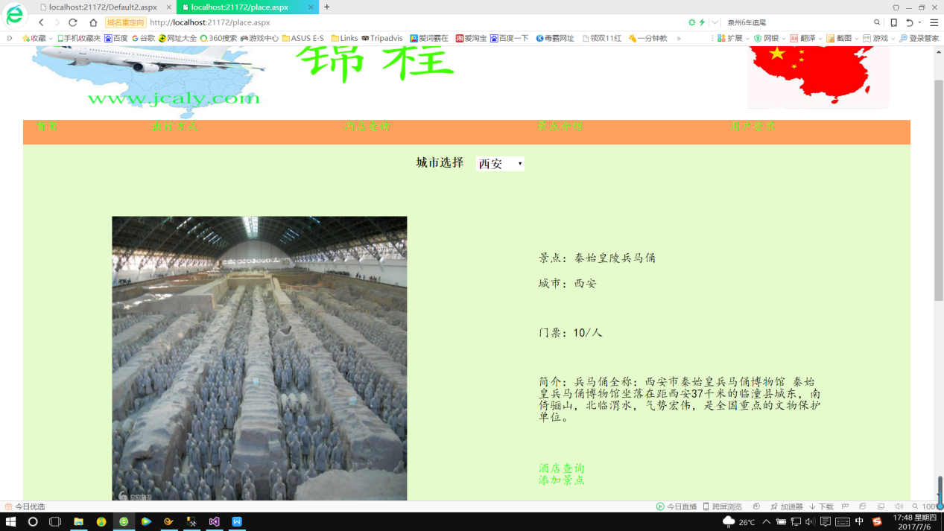

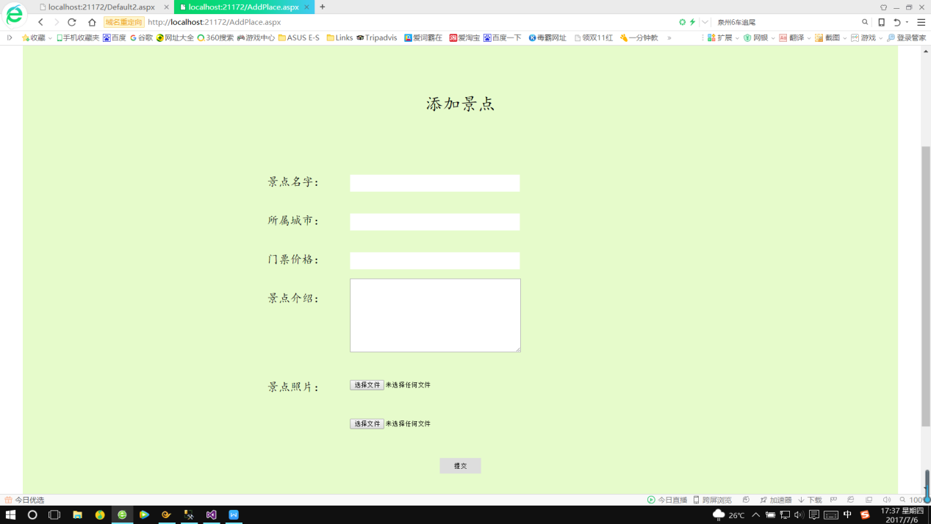

添加景点的代码：

SqlConnection cn = new SqlConnection();

cn.ConnectionString = "Data Source=DESKTOP-LJJR5B0\\HERMAN;Initial Catalog=db_travel;Integrated Security=True";

SqlCommand cmd = new SqlCommand();

cmd.Connection = cn;

cmd.CommandText = "insert into Hotel values(@HotelName,@City,@Details,@Price,@Images)";

cmd.Parameters.AddWithValue("@HotelName", hname.Text);

cmd.Parameters.AddWithValue("@City", hcity.Text);

cmd.Parameters.AddWithValue("@Details", hdetail.Text);

cmd.Parameters.AddWithValue("@Price", hprice.Text);

if (fuphoto3.HasFile)

{

string PUrl = @"~\pic\" + fuphoto3.FileName; //上传图片保存路径

fuphoto3.SaveAs(Server.MapPath(PUrl)); //保存文件

cmd.Parameters.AddWithValue("@Images", PUrl);

}

else

{

cmd.Parameters.AddWithValue("@Images", "");

}

cn.Open();

int r = cmd.ExecuteNonQuery();

cn.Close();

Literal lit = new Literal();

if (r > 0)

{

lit.Text = "<script>alert('添加成功!')</script>";

Page.Controls.Add(lit);

}

1. 酒店的查询以及预订

可以根据选择的城市来查看相应的城市的酒店同时也提供了预订以及添加的功能。

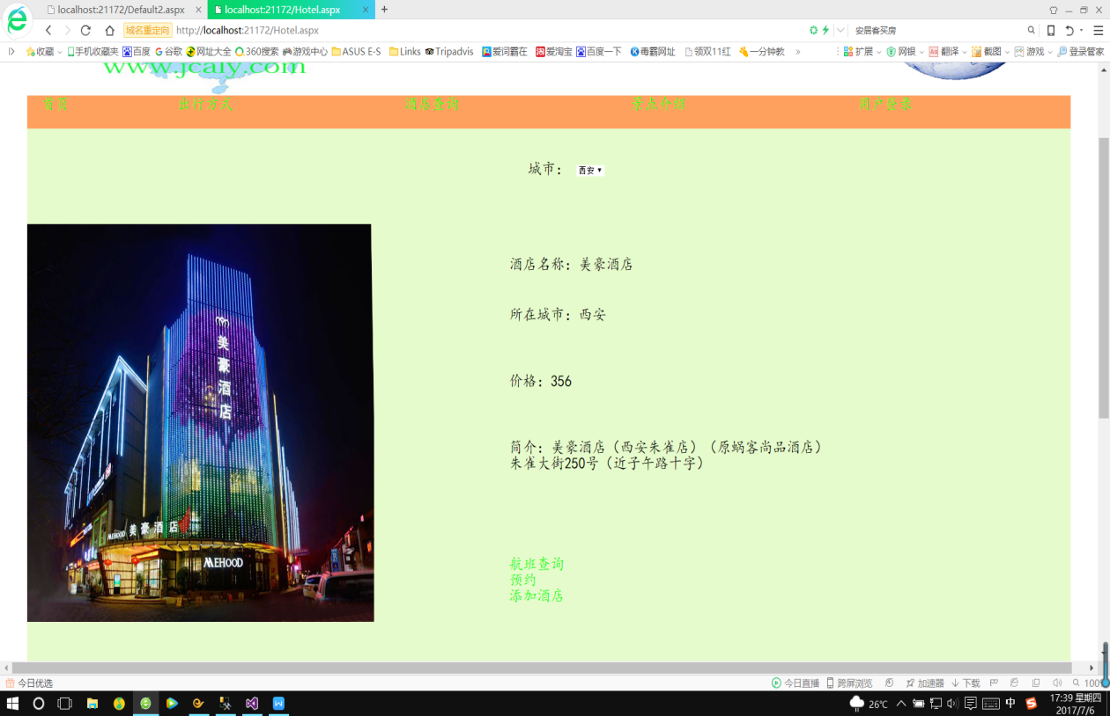

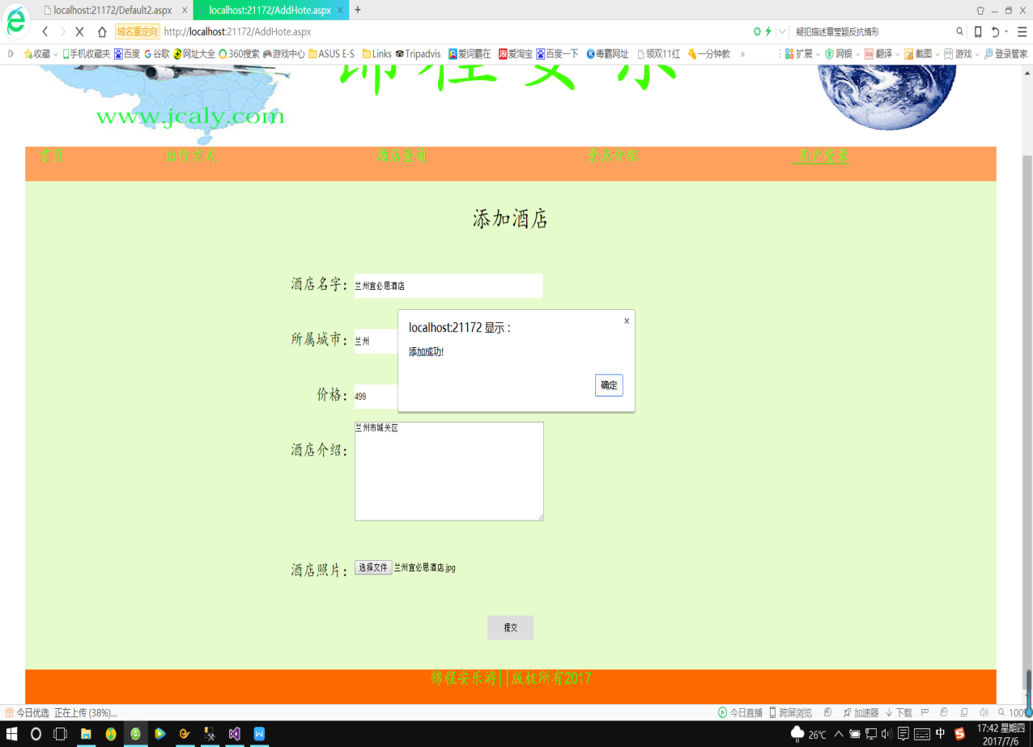

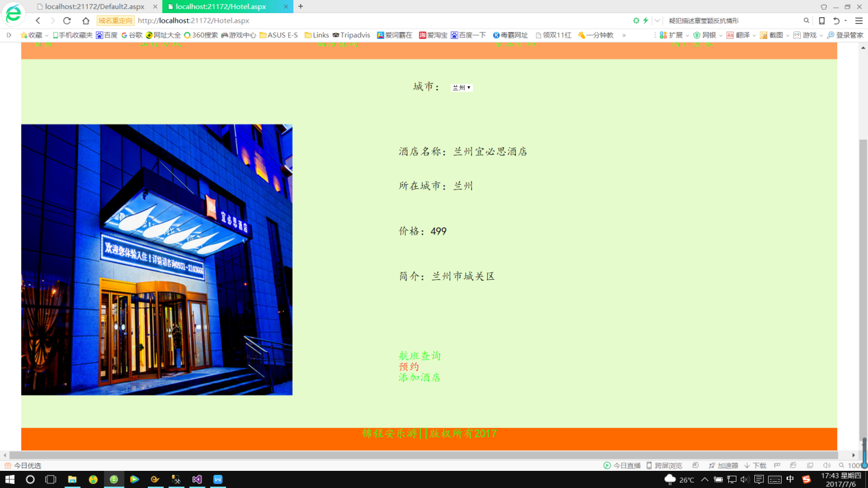

1. 航班以及团购服务的查询

可以通过起始站点和终点站来选择欲购买的航班服务，并且只要提供航班服务的城市都是有全套订购服务的，可以订购。也可以选择添加还可以实现修改删除的功能，即增删改查都有。

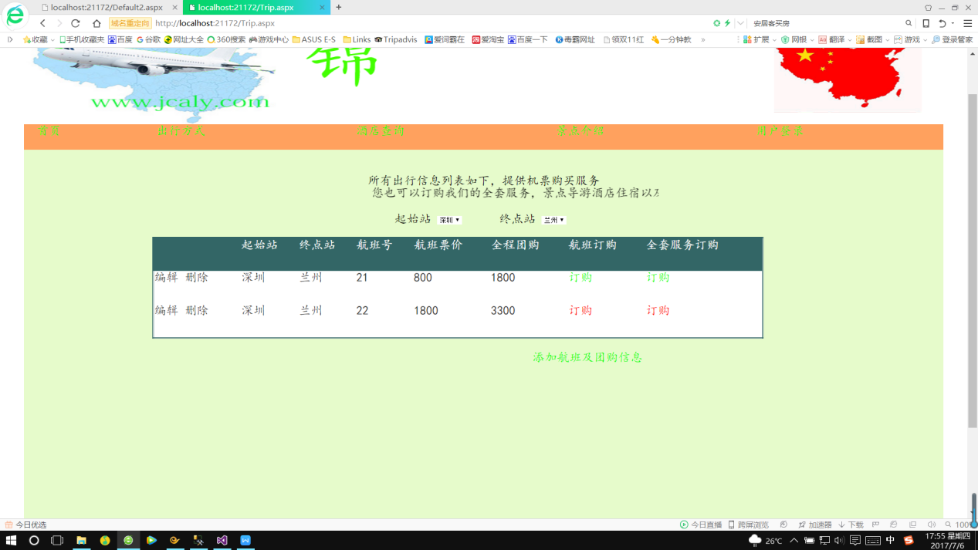

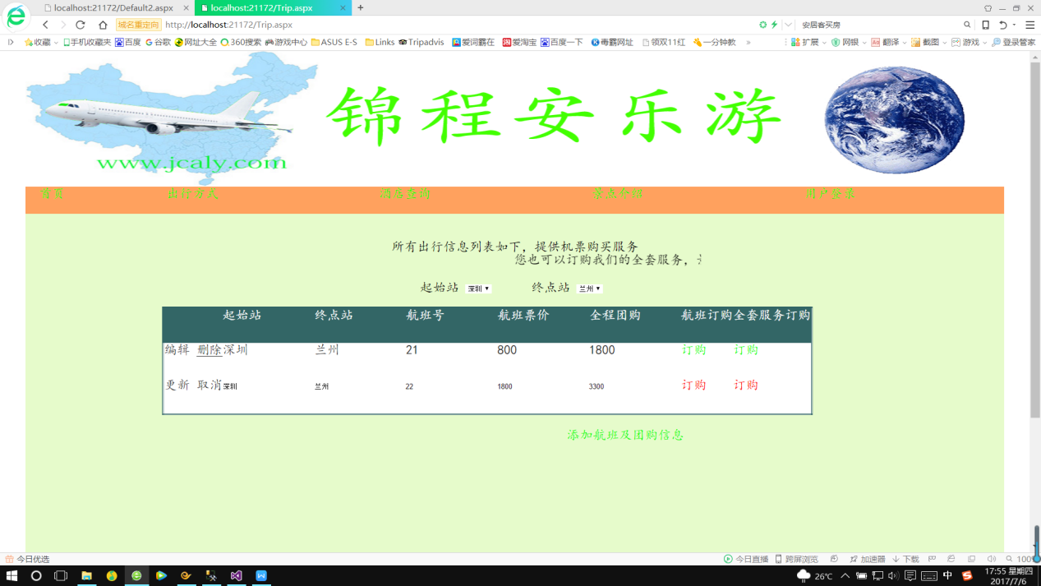

所有功能大致综上所述。个人实力不足，系统还是缺陷连连，需要更改之处还是较多。不过通过整个网站的制作，也对所学知识有了一定的整理、巩固与融合。